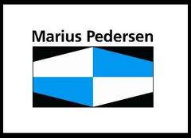

Obec Pomezí nad Ohří ve spolupráci s firmou Marius Pedersen a.s., zve občany **dne 26.3.2015 od 17:00 hod.** na přednášku

**,,Proč třídit odpad?“**

do sálu restaurace

,,U Přístavu“